**Лабораторна робота №11**

**Тема:** Тригери

**Мета:** Навчитись створювати тригери

1. Створення тригера на додавання запису в таблицю «фітнес_клуб»,при додаванні нового запису у таблицю «фітнес клуб»:

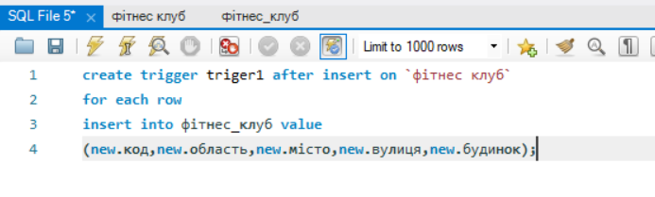

Результат:

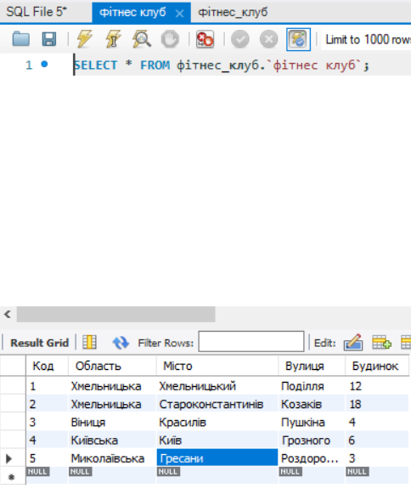 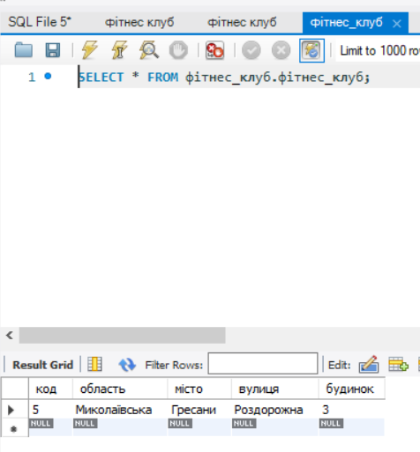

1. Створення тригера на оновлення запису у таблиці «фітнес клуб», при оновлені запис автоматично створюється у таблиці «фітнес_клуб»:

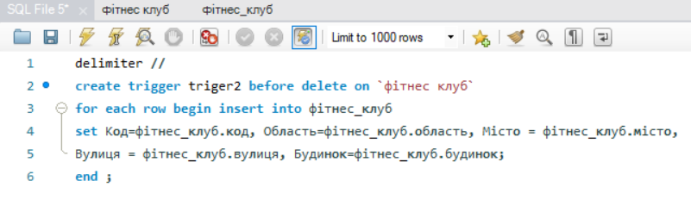

Результат:

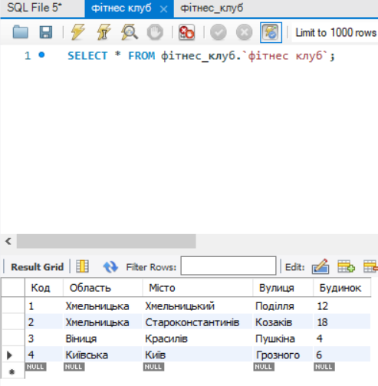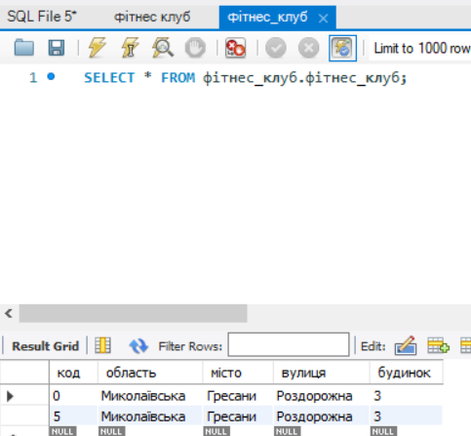

1. Створення тригера на видалення запису з таблиці «фітнес_клуб», при оновлені таблиці видаляємо запис з Область= "Хмельницька", при умові код =1:

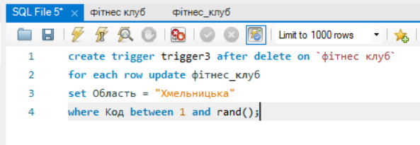

Результат:

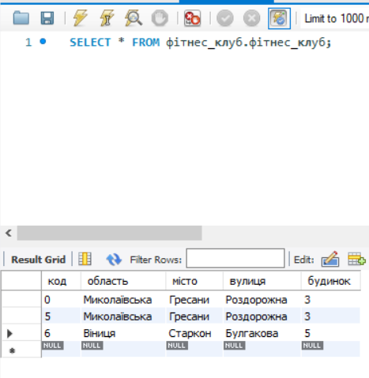

1. Створити тригер на видалення, який буде видаляти відповідні книги з таблиці “видані книги”, якщо бібліотекар який їх видавав – видалений.

Результат: 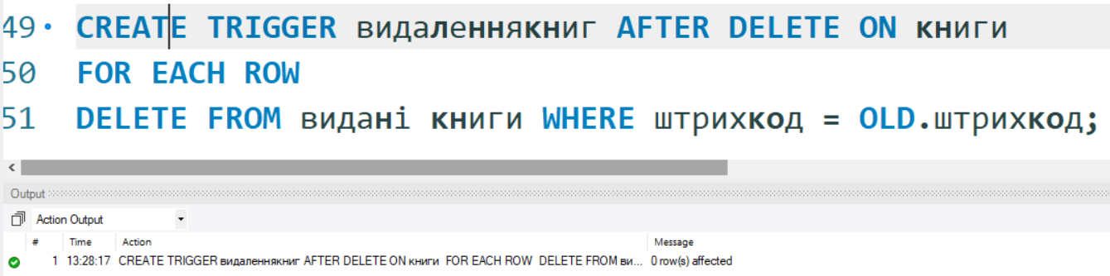

Розглянемо створення тригерів в іншому середовищі (PHP MyAdmin):

1. Створити тригер на перевірку вводу числових даних:

[CREATE](http://localhost/phpMyAdmin/url.php?url=https://dev.mysql.com/doc/refman/5.7/en/create-trigger.html) [TRIGGER](http://localhost/phpMyAdmin/url.php?url=https://dev.mysql.com/doc/refman/5.7/en/create-trigger.html) `pVvid` BEFORE [INSERT](http://localhost/phpMyAdmin/url.php?url=https://dev.mysql.com/doc/refman/5.7/en/insert.html) ON `бд_лаб11` FOR EACH ROW [if](http://localhost/phpMyAdmin/url.php?url=https://dev.mysql.com/doc/refman/5.7/en/control-flow-functions.html%23function_if) (new.`year` < 23) then signal sqlstate '45000' [set](http://localhost/phpMyAdmin/url.php?url=https://dev.mysql.com/doc/refman/5.7/en/set.html) message_text = 'Wrong date, dude'; end [if](http://localhost/phpMyAdmin/url.php?url=https://dev.mysql.com/doc/refman/5.7/en/control-flow-functions.html%23function_if)

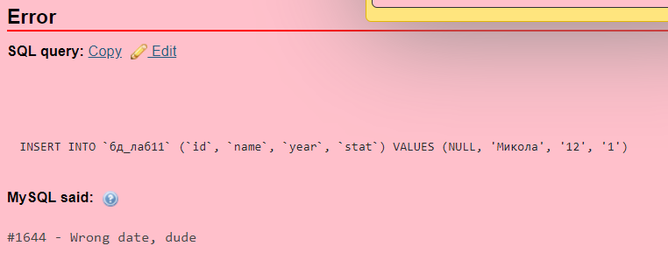

Розглянемо візуальне створення тригерів (через конструктор)

1. Створити тригер на перевірку вводу числових даних на проміжку:

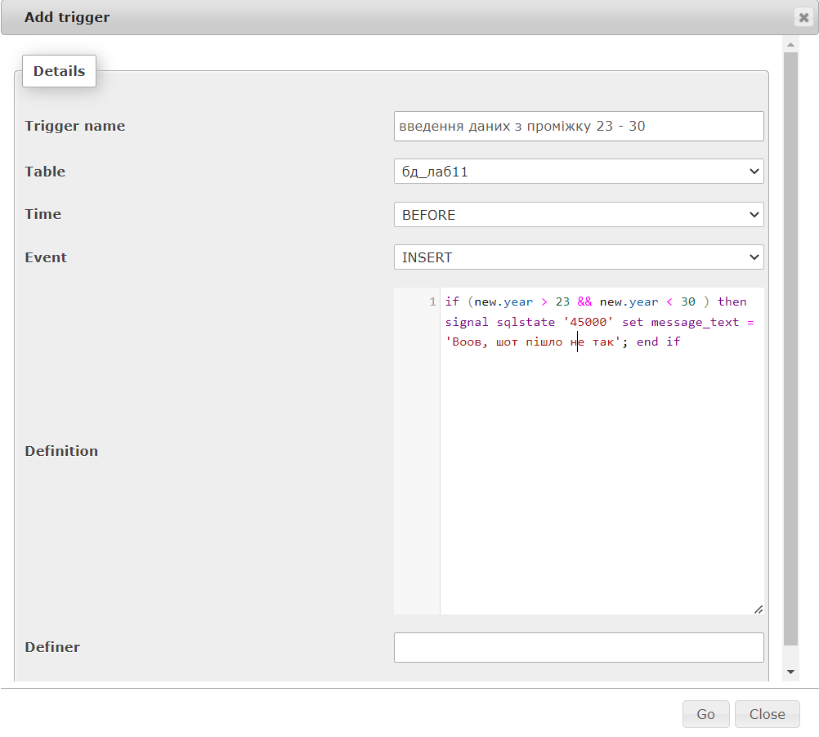

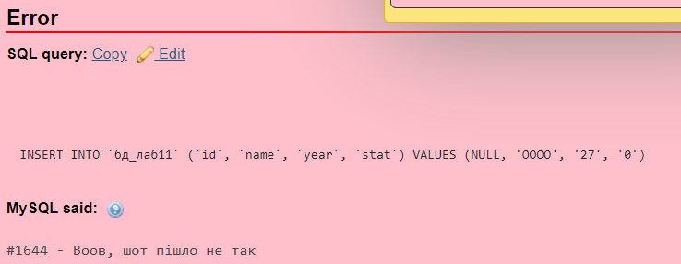

**Висновок:** На цій лабораторній роботі я навчився створювати тригери у середовищі MySQL Workbench та PHP MyAdmin.